Інформація для ветеранів та членів їх сімей
І. Грантова програма на створення або розвиток власного бізнесу учасникам бойових дій, особам з інвалідністю внаслідок війни та членам їх сімей. Розмір гранту визначається відповідно до його суми запиту та не перевищує:
- для члена сім’ї у разі зобов’язання створити:
одне робоче місце - до 250 тис. гривень;
два робочих місця - від 250 тис. до 500 тис. гривень.
- для учасника бойових дій та/або особи з інвалідністю внаслідок війни, зареєстрованих як фізична особа – підприємець:
одне робоче місце - до 250 тис. гривень;
два робочих місця - від 250 тис. до 500 тис. гривень;
чотири робочих місця - від 500 тис. до 1000 тис. гривень.
5 кроків для успішного початку або розвитку власної справи
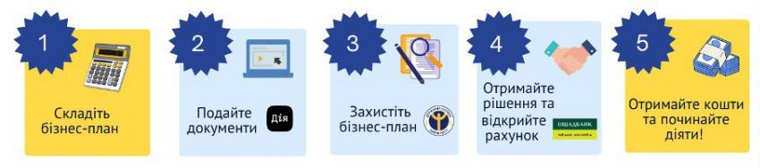 ІІ. Ваучер - документ, який видається одноразово та дає право безоплатно пройти навчання за затвердженим переліком професій та спеціальностей. Даний перелік налічує 124 позиції. Обрати місце навчання можна з-поміж професійно-технічних та вищих освітніх закладів, підприємств, установ та організацій, які мають ліцензію на провадження такого виду діяльності.
Види навчання за ваучером:
- перепідготовка за робітничою професією;
- підготовка за спеціальністю для здобуття ступеня магістра на основі ступеня бакалавра або магістра, здобутих за іншою спеціальністю;
- підготовка на наступному рівні освіти;
- спеціалізація та підвищення кваліфікації за професіями і спеціальностями.
ІІІ. Навчання в закладах професійної (професійно-технічної) освіти Державної служби зайнятості дає можливість опанувати іншу професію або підвищити свою кваліфікацію. Види навчання:
- підготовка/перепідготовка за робітничими професіями;
- підвищення кваліфікації шляхом отримання наступного розряду або категорії;
- підвищення кваліфікації на курсах цільового призначення.
ІV. Сертифікат для проходження профнавчання. Якщо Ви зареєстровані в службі зайнятості як безробітний сертифікат дозволяє пройти професійне навчання за робітничими професіями для здобуття повної або часткової професійної кваліфікації; здійснюється шляхом первинної професійної підготовки, перепідготовки, підвищення кваліфікації, стажування, за індивідуальною формою навчання на робочому місці (на виробництві).
Більше інформації за посиланням: https://www.facebook.com/Zhovtivodycentr/

